**TRƯỜNG ĐẠI HỌC CÔNG THƯƠNG THÀNH PHỐ HỒ CHÍ MINH**

Mẫu 5

**THÔNG TIN VỀ SINH VIÊNCHỊU TRÁCH NHIỆM CHÍNH**

**THỰC HIỆN ĐỀ TÀI SINH VIÊN NGHIÊN CỨU KHOA HỌC**

**NĂM 20..**

I. SƠ LƯỢC VỀ SINH VIÊN:

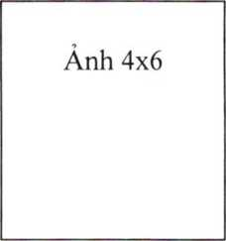Họ và tên:

Sinh ngày:...tháng...năm....

Nơi sinh:

Mã số sinh viên: Khóa:

Khoa:

Địa chỉ liên hệ:

Điện thoại: E-mail:

**II. QUÁ TRÌNH HỌC TẬP** (kê khai thành tích của sinh viên từ năm thứ 1 đến năm đang học):

* *Năm thứ 1*

Ngành học: Khoa:

Kết quả xếp loại học tập:

Sơ lược thành tích:

* *Năm thứ 2*

Ngành học: Khoa:

Kết quả xếp loại học tập:

Sơ lược thành tích:

* *Năm thứ...*

**Sinh viên chịu trách nhiệm chính  
thực hiện đề tài***(ký, ghi rõ họ tên)*

*Ngày… tháng … năm 20..*

Xác nhận của của đơn vị chuyên môn

*(ký, ghi rõ họ tên)*